администрация МУНИЦИПАЛЬНОГО ОБРАЗОВАНИЯ
СОСНОВОБОРСКИЙ ГОРОДСКОЙ ОКРУГ ЛЕНИНГРАДСКОЙ ОБЛАСТИ

постановление

от 07/02/2023 № 312

Об утверждении бюджетного прогноза
Сосновоборского городского округа
на долгосрочный период 2023-2028 годов

В соответствии с пунктом 6 статьи 170.1 Бюджетного кодекса Российской Федерации и постановлением администрации Сосновоборского городского округа от 21.09.2015 № 2330 «Об утверждении Порядка разработки и утверждения бюджетного прогноза Сосновоборского городского округа», администрация Сосновоборского городского округа п о с т а н о в л я е т:

1. Утвердить бюджетный прогноз Сосновоборского городского округа на долгосрочный период 2023-2028 годов (Приложение).
2. Признать утратившим силу постановление администрации Сосновоборского городского округа от 14.02.2020 № 295 «Об утверждении бюджетного прогноза Сосновоборского городского округа на долгосрочный период 2020-2025 годов» (с изменениями) с 01.01.2023.
3. Общему отделу администрации (Смолкина М.С.) обнародовать настоящее постановление на электронном сайте городской газеты «Маяк».
4. Отделу по связям с общественностью (пресс-центр) комитета по общественной безопасности и информации (Бастина Е.А.) разместить настоящее постановление на официальном сайте Сосновоборского городского округа.
5. Настоящее постановление вступает в силу со дня официального обнародования.
6.Контроль за исполнением настоящего постановления оставляю за собой.

Глава Сосновоборского городского округа М.В. Воронков

Исп. Блеклова Елена Евгеньевна
(комитет финансов) ТН
2-99-60

СОГЛАСОВАНО:

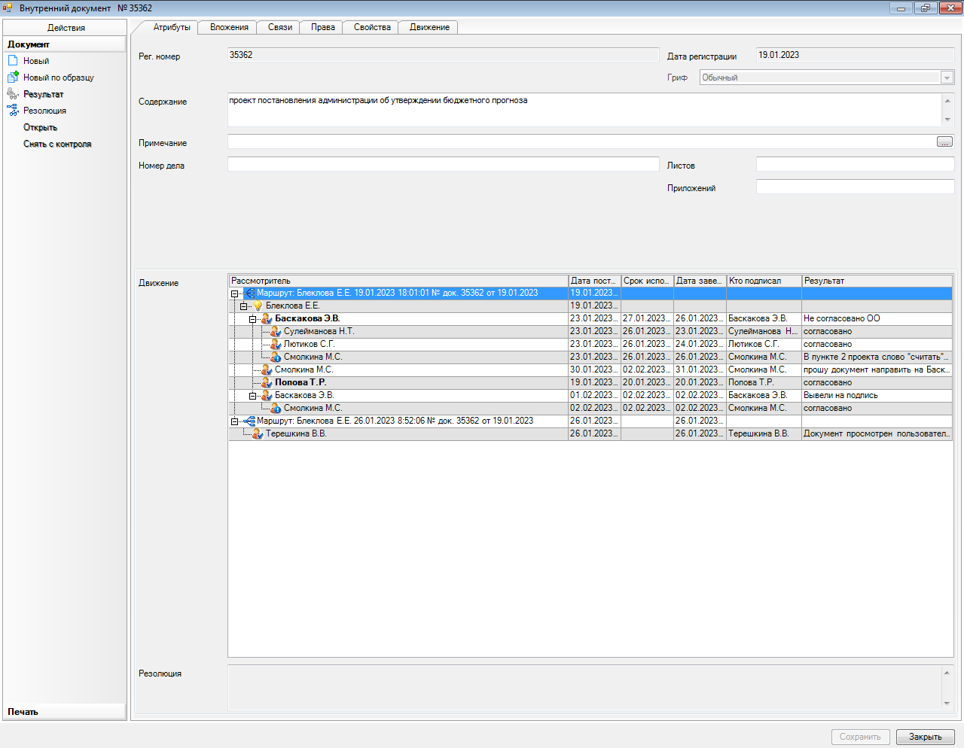

Рассылка:
КФ, заместителям главы, ОЭР,
Пресс-центр

УТВЕРЖДЕН
постановлением администрации
Сосновоборского городского округа
от 07/02/2023 № 312
(Приложение)

Бюджетный прогноз Сосновоборского городского округа на долгосрочный период 2023-2028 годов

- Условия формирования Бюджетного прогноза.

Социально-экономическая ситуация в округе в Сосновоборском городском округе настоящее время характеризуется стабильным ростом основных экономических показателей крупных и средних предприятий: объема продукции, работ и услуг, численности работающих и средней заработной платы.
Объем инвестиций в основной капитал имеет тенденцию к росту начиная с 2023 года, что связано с продолжением строительства замещающих мощностей ЛАЭС-2 (3-й и 4-й энергоблоки).
В основу развития города положено продолжение реализации важнейших для города инвестиционных проектов Госкорпорации «Росатом» по строительству замещающих мощностей ЛАЭС.
Необходимо учесть также планы ЛАЭС по развертыванию работ по выводу из эксплуатации отработавших свой срок энергоблоков, высвобождению производственных площадей и использованию их для развития экономического потенциала города.
С учетом этих факторов прогнозируется умеренный рост основных показателей социально-экономического развития округа
Основные параметры базового варианта прогноза социально-экономического развития Сосновоборского городского округа на 2023 - 2028 годы представлены в таблице (приложение №1).
В прогнозный период 2023-2028 годов численность занятых в экономике прогнозируется на уровне 2022 года, среднемесячная заработная плата работников списочного состава крупных и средних организаций округа прогнозируется с ежегодным ростом.
Структура видов деятельности в сегменте малого предпринимательства предположительно сохранится без существенных изменений. Доминирующими предприятиями будут являться предприятия, функционирующие в строительстве, обрабатывающих производствах, торговле, а также организации, занимающиеся операциями с недвижимым имуществом.

- Прогноз основных параметров бюджета

Прогноз основных параметров бюджета Сосновоборского городского округа на 2023 – 2028 годы приведен в приложениях 2, 3 к настоящему документу. При формировании бюджета на 2023-2028 годы предполагается исходить из следующих подходов. На динамику прогнозируемых поступлений по доходам основное влияние оказывает наиболее значимый доходный источник бюджета Сосновоборского городского округа – налог на доходы физических лиц.
Необходимо заниматься мероприятиями, направленными на повышение собираемости налогов на территории Сосновоборского городского округа:
- проводить совместно с налоговыми органами мониторинг полноты постановки на налоговый учёт организаций, осуществляющих деятельность на территории городского округа;
-проводить целенаправленные мероприятия по сокращению имеющейся задолженности по налогам в рамках проведения комиссии по ведению работы с организациями по вопросам погашения задолженности по налоговым и неналоговым платежам. Особое внимание при проведении комиссий необходимо уделять вопросам погашения задолженности по налогу на доходы физических лиц с учетом изменений, внесенных в Налоговый кодекс Российской Федерации в части введения ежеквартальной налоговой отчетности по данному налогу.
- проводить работу по совершенствованию нормативной правовой базы по местным налогам;
- проводить работу по улучшению администрирования налоговых и неналоговых доходов бюджета с целью минимизации невыясненных поступлений в бюджет и обеспечения полноты собираемых доходов.
Приоритетом бюджетной политики Сосновоборского городского округа в 2023 - 2028 годах остается жесткое ограничение муниципального долга.
Для достижения данной цели в 2023-2028 годах планируется продолжить работу по оптимизации расходов бюджета и налоговых льгот.
Формирование бюджета Сосновоборского городского округа осуществляется с учетом обязательного включения объектов капитального характера, для реализации которых предусматривается софинансирование из областного бюджета.
Обеспечение приоритетов бюджетной политики на 2023-2028 годах в части бюджетных инвестиций направлено на развитие транспортной инфраструктуры и продолжение исполнения указов Президента России от 7 мая 2012 года и мероприятий, предусмотренных "дорожной картой" на создание инженерной инфраструктуры на земельных участках, выделяемых членам многодетных семей, молодым специалистам, членам молодых семей.
С учетом текущей экономической ситуации исполнение социальных обязательств в части финансового обеспечения принятых решений по повышению оплаты труда работников бюджетной сферы планируется осуществлять с учетом анализа достижения установленных целевых показателей за соответствующий год, уточнения динамики заработной платы в Сосновоборском городском округе на основании прогноза социально-экономического развития.
В целях повышения эффективности и качества управления средствами бюджета Сосновоборского городского округа в дальнейшем, как и в предшествующие годы, также будет проводиться оценка качества финансового менеджмента главных распорядителей бюджетных средств. Проведение оценки качества финансового менеджмента направлено на стимулирование главных распорядителей бюджетных средств к осуществлению своей деятельности с соблюдением бюджетного законодательства, улучшением финансовых показателей, обеспечением публичности управления финансами.
Внедрение и применение в Сосновоборском городском округе федеральных стандартов бухгалтерского учета для организаций государственного сектора позволяет повышать качество и прозрачность информации, раскрываемой в бюджетной отчетности. Для усиления общественного контроля в сфере финансов и муниципального управления, вовлечения гражданского общества в бюджетный процесс, а также в целях обеспечения прозрачности и открытости муниципальных финансов, повышения доступности и понятности информации о бюджете в соответствии с приказом Министерства финансов Российской Федерации от 28.12.2016 N 243н "О составе и порядке размещения и предоставления информации на едином портале бюджетной системы Российской Федерации" опубликовывается в системе «Электронный бюджет» вся информация о прохождении бюджетного процесса Сосновоборского городского округа. Кроме того, будет продолжено регулярное обнародование на официальном сайте Сосновоборского городского округа «Бюджета для граждан» к бюджету Сосновоборского городского округа на очередной год и плановый период.

- Прогноз основных характеристик бюджета

Прогноз основных характеристик Сосновоборского городского округа на 2023 - 2028 годы приведен в приложениях 4, 5 к настоящему документу.
При формировании основных параметров бюджета Сосновоборского городского округа на долгосрочный период 2023 – 2028 годов планируется сохранить существующую на сегодняшний день структуру доходов и расходов бюджета.
В целях устойчивого и сбалансированного развития городского округа приоритетом бюджетной политики Сосновоборского городского округа в 2023-2028 годах остается отсутствие муниципального долга.
Для достижения данной цели в 2023-2028 годах планируется продолжить работу по повышению наполняемости бюджета, оптимизации расходов и совершенствованию долговой политики Сосновоборского городского округа.

Приложение № 1 к бюджетному прогнозу

Сосновоборского городского округа

на 2023-2028 годы

Основные показатели прогноза социально-экономического развития Сосновоборского городского округа на долгосрочный период 2023-2028 годов

Показатель | 2023 | 2024 | 2025 | 2026 | 2027 | 2028
Численность постоянного населения на начало года, чел. | 66007 | 66073 | 66139 | 66470 | 66802 | 67136
% к предыдущему году | 100,1 | 100,1 | 100,1 | 100,5 | 100,5 | 100,5
Численность занятых в экономике (среднесписочная), чел.* | 33795 | 33964 | 34134 | 34305 | 34476 | 34649
% к предыдущему году | 100,5 | 100,5 | 100,5 | 100,5 | 100,5 | 100,5
Фонд заработной платы списочного состава, млн. руб.* | 28343,4 | 30497,5 | 32662,8 | 34981,9 | 37465,6 | 40125,6
% к предыдущему году | 109,7 | 107,6 | 107,1 | 107,1 | 107,1 | 107,1
Среднемесячная заработная плата списочного состава, руб.* | 98615 | 105582 | 112516 | 119717 | 127379 | 135149
% к предыдущему году | 109,2 | 107,1 | 106,6 | 106,4 | 106,4 | 106,1
Объем отгруженных товаров в ценах соответствующих лет, млн. руб.* | 120015,7 | 138365,0 | 129339,4 | 134125,0 | 139087,6 | 144233,8
% к предыдущему году | 103,9 | 115,3 | 93,5 | 103,7 | 103,7 | 103,7
Индекс потребительских цен, % ** | 109,0 | 104,6 | 104,0 | 104,0 | 104,0 | 104,0
Инвестиции в основной капитал в ценах соответствующих лет* | 29516 | 55083 | 47237 | 69446 | 60842 | 74265

* - по крупным и средним организациям

** - по прогнозу социально-экономического развития Ленинградской области

Приложение № 2 к бюджетному прогнозу

Сосновоборского городского округа

на 2023-2028 годы

Основные параметры бюджета Сосновоборского городского округа на долгосрочный период 2023-2028 годов
(млн. руб.)

Показатель | 2023 | 2024 | 2025 | 2026 | 2027 | 2028
Доходы, всего, в т.ч.: | 2 960,4 | 3 012,3 | 3 018,2 | 3 138,9 | 3 264,5 | 3 395,1
НДФЛ | 1093,1 | 1176,2 | 1259,7 | 1 310,1 | 1 362,5 | 1 417,0
Акцизы по подакцизным товарам (продукции), производимым на территории РФ | 4,4 | 4,6 | 4,8 | 5,0 | 5,2 | 5,4
Налоги на совокупный доход | 284,2 | 292,6 | 301,5 | 313,6 | 326,1 | 339,1
Налоги на имущество | 135,9 | 136,3 | 136,5 | 142,0 | 147,6 | 153,5
Государственная пошлина, сборы | 7,5 | 7,6 | 7,7 | 8,0 | 8,3 | 8,7
Доходы от использования имущества | 153,0 | 141,9 | 143,2 | 148,9 | 154,9 | 161,1
Платежи при пользовании природными ресурсами | 1,5 | 1,6 | 1,6 | 1,7 | 1,7 | 1,8
Доходы от оказания платных услуг и компенсации затрат государства | 1,6 | 1,7 | 1,8 | 1,9 | 1,9 | 2,0
Доходы от продажи материальных и нематериальных активов | 25,4 | 24,3 | 19,1 | 19,9 | 20,7 | 21,5
Штрафы, санкции, возмещение ущерба | 2,4 | 2,6 | 2,6 | 2,7 | 2,8 | 2,9
Прочие неналоговые доходы | 4,6 | 4,7 | 4,7 | 4,8 | 5,0 | 5,2
Итого собственных доходов | 1713,6 | 1794,0 | 1883,2 | 1 958,40 | 2 036,80 | 2 118,30
Безвозмездные поступления | 1 246,7 | 1 218,2 | 1 135,1 | 1 180,5 | 1 227,7 | 1 276,80
Расходы, всего, в т.ч.: | 3 077,0 | 3 012,3 | 3 018,2 | 3 138,9 | 3 264,5 | 3 395,1
Общегосударственные вопросы | 338,0 | 347,6 | 349,0 | 362,9 | 377,4 | 392,5
Национальная безопасность и правоохранительная деятельность | 18,3 | 29,7 | 40,2 | 41,8 | 43,5 | 45,2
Национальная экономика | 269,5 | 279,2 | 279,9 | 291,1 | 302,7 | 314,8
Жилищно-коммунальное хозяйство | 352,4 | 247,2 | 255,0 | 265,2 | 275,8 | 286,8
Охрана окружающей среды | 8,9 | 0,7 | 0,7 | 0,7 | 0,8 | 0,8
Образование | 1683,2 | 1688,7 | 1654,5 | 1 720,7 | 1 789,5 | 1 861,1
Культура, кинематография | 181,4 | 169,1 | 171,4 | 178,3 | 185,4 | 192,8
Социальная политика | 208,0 | 187,4 | 152,0 | 158,1 | 164,4 | 171,0
Физическая культура и спорт | 4,3 | 4,3 | 4,4 | 4,6 | 4,8 | 4,9
Средства массовой информации | 12,9 | 13,4 | 13,5 | 14,0 | 14,6 | 15,2
Дефицит/профицит | 116,6 | 0 | 0 | 0 | 0 | 0
% (к собственным доходам бюджета) | 6,8 | - | - | - | - | -

Приложение № 3 к бюджетному прогнозу

Сосновоборского городского округа

на 2023-2028 годы

Основные параметры бюджета Сосновоборского городского округа
на долгосрочный период 2023-2028 годов
(млн. руб.)

Показатель | 2023г. | 2024г. | 2025г. | 2026г. | 2027г. | 2028г.
Доходы, всего, в т.ч.: | 2 960,4 | 3 012,3 | 3 018,2 | 3 138,9 | 3 264,5 | 3 395,1
1. Налоговые доходы | 1525,0 | 1617,3 | 1710,1 | 1778,5 | 1849,6 | 1923,6
2. Неналоговые доходы | 188,7 | 176,8 | 173,0 | 179,9 | 187,2 | 194,7
3. Безвозмездные поступления | 1 246,7 | 1 218,2 | 1 135,1 | 1 180,5 | 1 227,7 | 1 276,80
Расходы, всего, в т.ч.: | 3 077,0 | 3 012,3 | 3 018,2 | 3 138,9 | 3 264,5 | 3 395,1
1.Администрация Сосновоборского городского округа | 1 377,9 | 1 255,1 | 1 279,7 | 1 330,9 | 1 384,1 | 1 439,5
2.КУМИ Сосновоборского городского округа | 57,0 | 59,9 | 61,1 | 63,5 | 66,1 | 68,7
3.Комитет образования Сосновоборского городского округа | 1 610,5 | 1 618,9 | 1 549,2 | 1 611,2 | 1 675,6 | 1 742,6
4.Комитет финансов Сосновоборского городского округа | 19,0 | 20,2 | 20,3 | 21,1 | 22,0 | 22,8
5.Совет депутатов Сосновоборского городского округа | 8,3 | 8,8 | 8,8 | 9,2 | 9,5 | 9,9
6.КСП Сосновоборского городского округа | 4,2 | 4,4 | 4,4 | 4,6 | 4,8 | 4,9
Дефицит/профицит | -116,6 | 0 | 0 | 0 | 0 | 0
% | - | - | - | - | - | -

Приложение № 4 к бюджетному прогнозу

Сосновоборского городского округа

на 2023-2028 годы

Прогноз основных характеристик бюджета Сосновоборского городского округа

(млн. руб.)

Показатель | Факт на 01.01.2022 | Факт на 01.01.2023 | План на 2023 год | План на 2024 год | План на 2025 год | План на 2026 год | План на 2027 год | План на 2028 год
Доходы, всего | 3133,4 | 3 818,5 | 2 960,4 | 3 012,3 | 3 018,2 | 3 138,9 | 3 264,5 | 3 395,1
в % | - | 121,9 | 80,4 | 101,8 | 100,2 | 104,0 | 104,0 | 104,0
Расходы | 3333,1 | 3 755,9 | 3 077,0 | 3 012,3 | 3 018,2 | 3 138,9 | 3 264,5 | 3 395,1
в % | - | 112,7 | 84,5 | 97,9 | 100,2 | 104,0 | 104,0 | 104,0
Дефицит/профицит | -199,7 | +62,5 | -116,6 | 0 | 0 | 0 | 0 | 0
в % | - | - | - | - | - | - | - | -

Приложение № 5 к бюджетному прогнозу

Сосновоборского городского округа

на 2023-2028 годы

Прогноз основных характеристик бюджета Сосновоборского городского округа

(млн. руб.)

Показатель | Факт на 01.01.2022 | Факт на 01.01.2023 | План на 2023 год | План на 2024 год | План на 2025 год | План на 2026 год | План на 2027 год | План на 2028 год
Доходы, всего | 3 133,4 | 3 818,5 | 2 960,4 | 3 012,3 | 3 018,2 | 3 138,9 | 3 264,5 | 3 395,1
в % к ВРП | 0,23 | 0,26 | 0,19 | 0,18 | 0,17 | 0,17 | 0,17 | 0,16
Расходы | 3333,1 | 3 755,9 | 3 077,0 | 3 012,3 | 3 018,2 | 3 138,9 | 3 264,5 | 3 395,1
в % к ВРП | 0,23 | 0,25 | 0,20 | 0,18 | 0,17 | 0,17 | 0,17 | 0,16
Дефицит/профицит | -199,7 | +62,5 | -116,6 | 0 | 0 | 0 | 0 | 0
в % к ВРП | - | - | - | - | - | - | - | -
муниципальный долг | 0 | 0 | 0 | 0 | 0 | 0 | 0 | 0
в % к ВРП | - | - | - | - | - | - | - | -

Приложение № 6 к бюджетному прогнозу

Сосновоборского городского округа

на 2023-2028 годы

Показатели финансового обеспечения муниципальных программ Сосновоборского городского округа на 2023-2028 годы

(млн. руб.)
 | Показатель | Факт за 2022 год | 2023 г. | 2024 г. | 2025 г. | 2026 г | 2027 г. | 2028 г.
 | Расходы всего | 3 755,9 | 3 077,0 | 3 012,3 | 3 018,2 | 3 138,9 | 3 264,5 | 3 395,1
1. | Программные расходы, всего | 3 323,50 | 2 611,0 | 2 545,6 | 2 539,8 | 2 641,4 | 2 747,0 | 2 857,0
 | уд.вес (%) | 88,50% | 84,90% | 84,51% | 84,10% | 84,20% | 84,10% | 84,20%
1.1. | Муниципальная программа Сосновоборского городского округа «Жилище» | 26,8 | 29,0 | 24,1 | 24,5 | 25,4 | 26,5 | 27,5
1.2. | Стимулирование экономической активности малого и среднего предпринимательства в Сосновоборском городском округе | 4,3 | 4,8 | 5,0 | 5,0 | 5,2 | 5,4 | 5,6
1.3. | Управление муниципальным имуществом Сосновоборского городского округа | 29,3 | 22,4 | 23,9 | 24,9 | 25,9 | 26,9 | 28,0
1.4. | Медико-социальная поддержка отдельных категорий граждан в Сосновоборском городском округе | 15,5 | 11,4 | 11,6 | 11,8 | 12,2 | 12,7 | 13,2
1.5. | Современное образование в Сосновоборском городском округе | 1 858,30 | 1 583,3 | 1 613,8 | 1 569,2 | 1 632,0 | 1 697,2 | 1 765,2
1.6. | Кразвитие культуры Сосновоборского городского округа | 353,3 | 276,1 | 268,6 | 276,0 | 287,1 | 298,6 | 310,5
1.7. | Физическая культура, спорт и молодежная политика Сосновоборского городского округа | 64,9 | 65,3 | 63,7 | 64,7 | 67,3 | 70,0 | 72,8
1.8. | Городское хозяйство Сосновоборского городского округа | 933,8 | 584,9 | 488,5 | 505,3 | 525,5 | 546,6 | 568,4
1.9. | Развитие информационного общества в Сосновоборском городском округе | 23,1 | 18,5 | 19,8 | 20,5 | 21,4 | 22,2 | 23,1
1.10. | Безопасность жизнедеятельности населения в Сосновоборском городском округе | 14,2 | 15,1 | 26,7 | 37,9 | 39,4 | 41,0 | 42,6
2. | Непрограммные расходы, всего | 432,4 | 466,0 | 466,8 | 478,4 | 497,5 | 517,4 | 538,1
 | уд.вес (%) | 11,50% | 15,10% | 15,50% | 15,80% | 15,85% | 15,85% | 15,85%

